“Havia desitjat que el meu fill no tornés a casa”
Els casos de menors que agredeixen els seus familiars augmenten un 14% els últims set anys
PAU ESPARCH Barcelona 11/05/2018 22:18
- 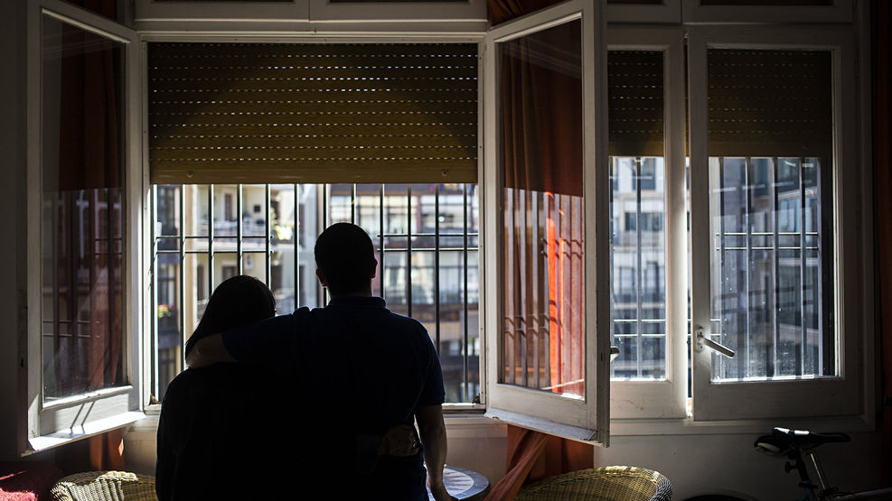
La Maria i el Ramon, abraçats, al pis de Barcelona on s’ubica la unitat del grup educatiu de violència filioparental. / CÈLIA ATSET
211

0
“Vaig anar als Mossos sense saber què passaria”. La Maria va denunciar el seu fill, quan ell tenia 15 anys, per por. “Aquell dia vaig patir per la meva integritat i la de la meva filla”, recorda. Va fer el pas perquè el Ramon, el fill, la va amenaçar de mort. Abans el noi també havia trencat el mobiliari de casa, li havia robat diners, joies i el mòbil i l’havia agredit físicament i verbalment. “El cop físic no és tan important com l’afectiu: és el teu fill qui t’insulta”, diu la Maria. Els noms són ficticis perquè volen mantenir l’anonimat, i són un dels 484 casos de violència filioparental del 2017 a Catalunya. El nombre de menors atesos per aquest delicte ha crescut un 14% els últims set anys, ja que el 2011 eren 426 joves. Els jutges de menors poden imposar com a mesura l’estada en un grup educatiu, i el departament de Justícia ha obert dues unitats per atendre’ls.
“M’he adonat que només tindré una mare”, explica el Ramon, que ara té 19 anys i ha passat els últims 11 mesos al grup educatiu de Barcelona, on ha après a conviure amb cinc nois més que també havien agredit la família. Reconeix que les primeres escenes de violència van ser quan va començar a consumir marihuana i haixix. Per frenar els hàbits del noi, van demanar una plaça en un centre de dia de salut mental. Però la plaça l’hi van donar al cap d’un any. “Aleshores no tenia sentit”, diu la mare, perquè ja l’havia denunciat. El jutge de menors li va imposar un any d’internament de règim tancat al centre de Can Llupià. “Vaig descansar un any”, diu la Maria, que admet que les visites que feia cada setmana al centre eren “molt dures”. Tot i això, l’estada a Can Llupià va permetre que el Ramon estudiés i obtingués el títol d’ESO.
Després de sortir del centre, el noi va tornar a casa i va estar un any en llibertat vigilada. Però quan va acabar aquest període, el jove va recaure: va consumir i van reaparèixer les patologies de les drogues. “Era impulsiu i tornava a amenaçar”, recorda la Maria, que va reviure les agressions d’un temps enrere. Dos mesos abans que el Ramon fes 18 anys, la mare -i conscient que el fill, amb la majoria d’edat, quedaria fora de la justícia de menors- el va tornar a denunciar “com a única solució” davant la violència, perquè “ja no podia més”. “La segona denúncia va ser més dura”, assegura la Maria. El jutge de menors també va posar una nova limitació: va prohibir al noi que es pogués acostar a la seva mare. L’ordre d’allunyament va fer que, al principi, el Ramon dormís a casa del seu pare, malgrat que va acabar al carrer.
El jove va esquivar un temps la justícia, tot i que al final va acceptar l’estada al grup educatiu, en una unitat que està ubicada en un pis de Barcelona on el Ramon ha sigut el cuiner habitual. “També neteges, rentes la roba... Abans no sabia posar una rentadora”, explica el jove, que ara treballa en un supermercat i vol estudiar cuina. Des de fa un parell de setmanes, el noi ha tornat a casa amb la mare i la germana, que han canviat de municipi per facilitar el retorn. Però la tornada “no és una festa”, reconeix la Maria, que afegeix: “Queda malament dir-ho, però algun moment havia desitjat que no tornés a casa”. El Ramon afirma que no tornaria a cridar ni empènyer la seva mare. Ella també creu que la maduresa hi ajuda, encara que defensa la justícia de menors per posar fi a les situacions de violència.

“El vincle afectiu no es trenca”
“Com a mare et sents culpable”, admet la Maria, que reclama un protocol d’actuació per a casos de violència filioparental. Tot i això, assegura que “el vincle afectiu amb un fill desitjat no es trenca mai” i destaca que ell mai li ha retret que el denunciés. “Sé que ara tinc una nova oportunitat”, diu el Ramon, que és conscient que ha de deixar enrere el passat. “No tinc por -respon la Maria-. Ell sap que ara és major d’edat. La responsabilitat és seva”.

Una atenció més especialitzada
El departament de Justícia ha obert en l’últim any les dues unitats que acullen els grups educatius de violència filioparental, una a Barcelona el 2017 i la segona a Girona aquest mes de maig. “L’opció que els joves complissin la mesura residint en un equipament no privatiu de llibertat i especialitzat en aquesta violència no existia a Catalunya”, va explicar ahir la directora general d’Execució Penal a la Comunitat i de Justícia Juvenil, Pilar Heras. La convivència en un grup educatiu obliga els menors a residir en una unitat d’aquest tipus durant un temps determinat amb una família diferent de la seva. Heras va destacar que les dues unitats catalanes també treballen amb les famílies dels menors.

